Московский государственный технический
университет им. Н.Э. Баумана

Факультет «Информатика и системы управления»
Кафедра ИУ5 «Системы обработки информации и управления»

Курс «Базовые компоненты интернет-технологий»

Отчет по лабораторной работе №4

Выполнил:
студент группы ИУ5-33Б
Баркалова Ирина

Москва, 2020 г.

Условие Лабораторной работы:
Разработать программу, реализующую работу с файлами.
- Программа должна быть разработана в виде приложения Windows Forms на языке C#. По желанию вместо Windows Forms возможно использование WPF.
- Добавить кнопку, реализующую функцию чтения файла в список слов List<string>.
- Для выбора имени файла используется класс OpenFileDialog, который открывает диалоговое окно с выбором файла. Ограничить выбор только файлами с расширением «.txt».
- Для чтения из файла рекомендуется использовать статический метод ReadAllText() класса File (пространство имен System.IO). Содержимое файла считывается методом ReadAllText() в виде одной строки, далее делится на слова с использованием метода Split() класса string. Слова сохраняются в список List<string>.
- При сохранении слов в список List<string> дубликаты слов не записываются. Для проверки наличия слова в списке используется метод Contains().
- Вычислить время загрузки и сохранения в список с использованием класса Stopwatch (пространство имен System.Diagnostics). Вычисленное время вывести на форму в поле ввода (TextBox) или надпись (Label).
- Добавить на форму поле ввода для поиска слова и кнопку поиска. При нажатии на кнопку поиска осуществлять поиск введенного слова в списке. Слово считается найденным, если оно входит в элемент списка как подстрока (метод Contains() класса string).
- Добавить на форму список (ListBox). Найденные слова выводить в список с использованием метода «название_списка.Items.Add()». Вызовы метода «название_списка.Items.Add()» должны находится между вызовами методов «название_списка.BeginUpdate()» и «название_списка. EndUpdate()».
- Вычислить время поиска с использованием класса Stopwatch. Вычисленное время вывести на форму в поле ввода (TextBox) или надпись (Label).

Диаграмма классов:
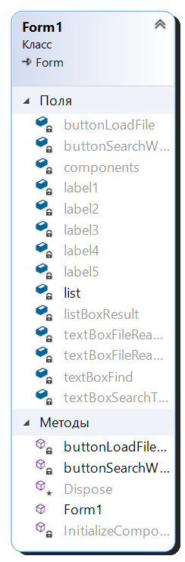
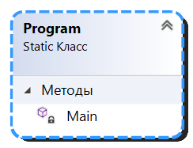
Текст программы:
Program.cs
using System;
using System.Collections.Generic;
using System.Linq;
using System.Windows.Forms;

namespace Pro1
{
static class Program
{
/// <summary>
/// Главная точка входа для приложения.
/// </summary>
[STAThread]
static void Main()
{
Application.EnableVisualStyles();
Application.SetCompatibleTextRenderingDefault(false);
Application.Run(new Form1());

}

}
}

Form1.cs
using System;
using System.Collections.Generic;
using System.ComponentModel;
using System.Data;
using System.Drawing;
using System.Linq;
using System.Text;
using System.Windows.Forms;
using System.IO;
using System.Diagnostics;
using System.Threading.Tasks;

namespace Pro1
{
public partial class Form1 : Form
{
public Form1()
{
InitializeComponent();
}

/// <summary>
/// Список слов
/// </summary>
List<string> list = new List<string>();

private void buttonLoadFile_Click(object sender, EventArgs e)
{
OpenFileDialog fd = new OpenFileDialog();
fd.Filter = "текстовые файлы|*.txt";

if (fd.ShowDialog() == DialogResult.OK)
{
Stopwatch t = new Stopwatch();
t.Start();

//Чтение файла в виде строки
string text = File.ReadAllText(fd.FileName);

//Разделительные символы для чтения из файла
char[] separators = new char[] { ' ', '.', ',', '!', '?', '/', '\t', '\n' };

string[] textArray = text.Split(separators);

foreach (string strTemp in textArray)
{
//Удаление пробелов в начале и конце строки
string str = strTemp.Trim();
//Добавление строки в список, если строка не содержится в списке
if (!list.Contains(str)) list.Add(str);
}

t.Stop();
this.textBoxFileReadTime.Text = t.Elapsed.ToString();
this.textBoxFileReadCount.Text = list.Count.ToString();
}
else
{
MessageBox.Show("Необходимо выбрать файл");
}
}

private void buttonSearchWord_Click(object sender, EventArgs e)
{
//Слово для поиска
string word = this.textBoxFind.Text.Trim();

//Если слово для поиска не пусто
if (!string.IsNullOrWhiteSpace(word) && list.Count > 0)
{
//Слово для поиска в верхнем регистре
string wordUpper = word.ToUpper();

//Временные результаты поиска
List<string> tempList = new List<string>();

Stopwatch t = new Stopwatch();
t.Start();

foreach (string str in list)
{
if (str.ToUpper().Contains(wordUpper))
{
tempList.Add(str);
}
}

t.Stop();
this.textBoxSearchTime.Text = t.Elapsed.ToString();

this.listBoxResult.BeginUpdate();

//Очистка списка
this.listBoxResult.Items.Clear();

//Вывод результатов поиска
foreach (string str in tempList)
{
this.listBoxResult.Items.Add(str);
}
this.listBoxResult.EndUpdate();
}
else
{
MessageBox.Show("Необходимо выбрать файл и ввести слово для поиска");
}
}

}
}
Form1.Designer.cs
namespace Pro1
{
partial class Form1
{
/// <summary>
/// Required designer variable.
/// </summary>
private System.ComponentModel.IContainer components = null;

/// <summary>
/// Clean up any resources being used.
/// </summary>
/// <param name="disposing">true if managed resources should be disposed; otherwise, false.</param>
protected override void Dispose(bool disposing)
{
if (disposing && (components != null))
{
components.Dispose();
}
base.Dispose(disposing);
}

#region Windows Form Designer generated code

/// <summary>
/// Required method for Designer support - do not modify
/// the contents of this method with the code editor.
/// </summary>
private void InitializeComponent()
{
this.buttonLoadFile = new System.Windows.Forms.Button();
this.buttonSearchWord = new System.Windows.Forms.Button();
this.textBoxFileReadTime = new System.Windows.Forms.TextBox();
this.textBoxFileReadCount = new System.Windows.Forms.TextBox();
this.label1 = new System.Windows.Forms.Label();
this.label2 = new System.Windows.Forms.Label();
this.label3 = new System.Windows.Forms.Label();
this.label4 = new System.Windows.Forms.Label();
this.label5 = new System.Windows.Forms.Label();
this.textBoxFind = new System.Windows.Forms.TextBox();
this.textBoxSearchTime = new System.Windows.Forms.TextBox();
this.listBoxResult = new System.Windows.Forms.ListBox();
this.SuspendLayout();
//
// buttonLoadFile
//
this.buttonLoadFile.Location = new System.Drawing.Point(21, 22);
this.buttonLoadFile.Margin = new System.Windows.Forms.Padding(4, 5, 4, 5);
this.buttonLoadFile.Name = "buttonLoadFile";
this.buttonLoadFile.Size = new System.Drawing.Size(177, 35);
this.buttonLoadFile.TabIndex = 0;
this.buttonLoadFile.Text = "Выбрать файл";
this.buttonLoadFile.UseVisualStyleBackColor = true;
this.buttonLoadFile.Click += new System.EventHandler(this.buttonLoadFile_Click);
//
// buttonSearchWord
//
this.buttonSearchWord.Location = new System.Drawing.Point(21, 128);
this.buttonSearchWord.Margin = new System.Windows.Forms.Padding(4, 5, 4, 5);
this.buttonSearchWord.Name = "buttonSearchWord";
this.buttonSearchWord.Size = new System.Drawing.Size(177, 35);
this.buttonSearchWord.TabIndex = 2;
this.buttonSearchWord.Text = "Поиск";
this.buttonSearchWord.UseVisualStyleBackColor = true;
this.buttonSearchWord.Click += new System.EventHandler(this.buttonSearchWord_Click);
//
// textBoxFileReadTime
//
this.textBoxFileReadTime.Location = new System.Drawing.Point(767, 256);
this.textBoxFileReadTime.Margin = new System.Windows.Forms.Padding(4, 5, 4, 5);
this.textBoxFileReadTime.Name = "textBoxFileReadTime";
this.textBoxFileReadTime.ReadOnly = true;
this.textBoxFileReadTime.Size = new System.Drawing.Size(199, 26);
this.textBoxFileReadTime.TabIndex = 5;
//
// textBoxFileReadCount
//
this.textBoxFileReadCount.Location = new System.Drawing.Point(767, 336);
this.textBoxFileReadCount.Margin = new System.Windows.Forms.Padding(4, 5, 4, 5);
this.textBoxFileReadCount.Name = "textBoxFileReadCount";
this.textBoxFileReadCount.ReadOnly = true;
this.textBoxFileReadCount.Size = new System.Drawing.Size(199, 26);
this.textBoxFileReadCount.TabIndex = 4;
//
// label1
//
this.label1.AutoSize = true;
this.label1.Location = new System.Drawing.Point(531, 221);
this.label1.Name = "label1";
this.label1.Size = new System.Drawing.Size(197, 20);
this.label1.TabIndex = 6;
this.label1.Text = "Время чтения из файла:";
//
// label2
//
this.label2.AutoSize = true;
this.label2.Location = new System.Drawing.Point(531, 311);
this.label2.Name = "label2";
this.label2.Size = new System.Drawing.Size(305, 20);
this.label2.TabIndex = 7;
this.label2.Text = "Количество уникальных слов в файле:";
//
// label3
//
this.label3.AutoSize = true;
this.label3.Location = new System.Drawing.Point(24, 94);
this.label3.Name = "label3";
this.label3.Size = new System.Drawing.Size(245, 20);
this.label3.TabIndex = 8;
this.label3.Text = "Введите значение для поиска:";
//
// label4
//
this.label4.AutoSize = true;
this.label4.Location = new System.Drawing.Point(531, 380);
this.label4.Name = "label4";
this.label4.Size = new System.Drawing.Size(118, 20);
this.label4.TabIndex = 9;
this.label4.Text = "Время поиска:";
//
// label5
//
this.label5.AutoSize = true;
this.label5.Location = new System.Drawing.Point(17, 183);
this.label5.Name = "label5";
this.label5.Size = new System.Drawing.Size(149, 20);
this.label5.TabIndex = 10;
this.label5.Text = "Результат поиска:";
//
// textBoxFind
//
this.textBoxFind.Location = new System.Drawing.Point(275, 88);
this.textBoxFind.Name = "textBoxFind";
this.textBoxFind.Size = new System.Drawing.Size(561, 26);
this.textBoxFind.TabIndex = 1;
//
// textBoxSearchTime
//
this.textBoxSearchTime.Location = new System.Drawing.Point(767, 409);
this.textBoxSearchTime.Name = "textBoxSearchTime";
this.textBoxSearchTime.ReadOnly = true;
this.textBoxSearchTime.Size = new System.Drawing.Size(199, 26);
this.textBoxSearchTime.TabIndex = 10;
//
// listBoxResult
//
this.listBoxResult.FormattingEnabled = true;
this.listBoxResult.ItemHeight = 20;
this.listBoxResult.Location = new System.Drawing.Point(21, 206);
this.listBoxResult.Name = "listBoxResult";
this.listBoxResult.Size = new System.Drawing.Size(504, 264);
this.listBoxResult.TabIndex = 11;
//
// Form1
//
this.AutoScaleDimensions = new System.Drawing.SizeF(9F, 20F);
this.AutoScaleMode = System.Windows.Forms.AutoScaleMode.Font;
this.ClientSize = new System.Drawing.Size(979, 498);
this.Controls.Add(this.textBoxFileReadCount);
this.Controls.Add(this.textBoxFileReadTime);
this.Controls.Add(this.buttonLoadFile);
this.Controls.Add(this.buttonSearchWord);
this.Controls.Add(this.label1);
this.Controls.Add(this.label2);
this.Controls.Add(this.label3);
this.Controls.Add(this.label4);
this.Controls.Add(this.label5);
this.Controls.Add(this.textBoxFind);
this.Controls.Add(this.textBoxSearchTime);
this.Controls.Add(this.listBoxResult);
this.Margin = new System.Windows.Forms.Padding(4, 5, 4, 5);
this.Name = "Form1";
this.Text = "Поиск в файле";
this.ResumeLayout(false);
this.PerformLayout();

}

#endregion

private System.Windows.Forms.Button buttonLoadFile;
private System.Windows.Forms.Label label1;
private System.Windows.Forms.TextBox textBoxFileReadTime;
private System.Windows.Forms.Label label2;
private System.Windows.Forms.Label label3;
private System.Windows.Forms.Label label4;
private System.Windows.Forms.Label label5;
private System.Windows.Forms.TextBox textBoxFileReadCount;
private System.Windows.Forms.Button buttonSearchWord;
private System.Windows.Forms.TextBox textBoxFind;
private System.Windows.Forms.TextBox textBoxSearchTime;
private System.Windows.Forms.ListBox listBoxResult;
}
}

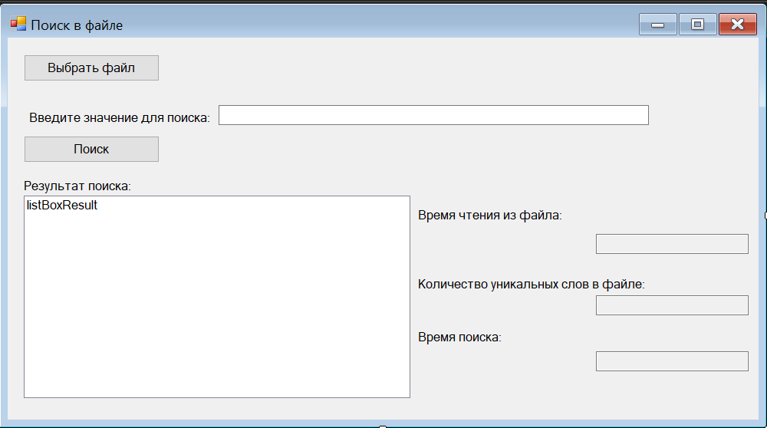

Примеры выполнения программы:
